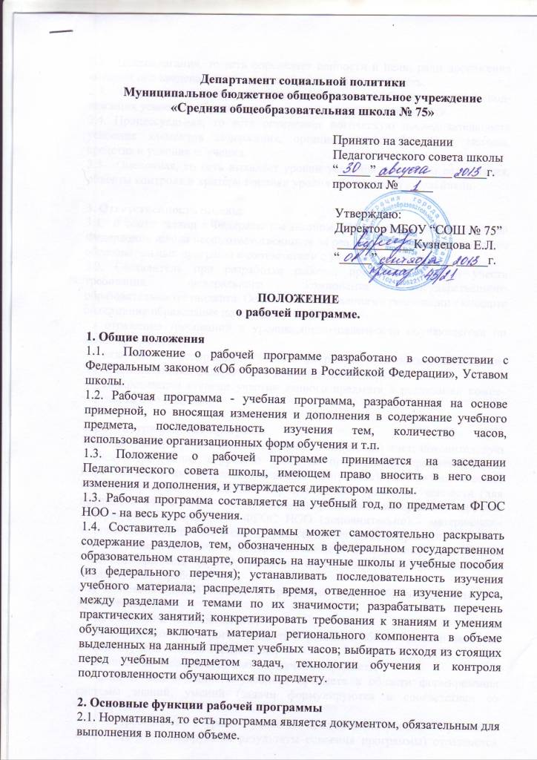
2.2. Целеполагания, то есть определяет ценности и цели, ради достижения которых она введена в ту или иную образовательную область.
2.3. Содержательная, то есть фиксирует состав учебных элементов, подлежащих усвоению обучающимися, а также степень их трудности.
2.4. Процессуальная, то есть определяет логическую последовательность усвоения элементов содержания, организационные формы и методы, средства и условия обучения.
2.5. Оценочная, то есть выявляет уровни усвоения элементов содержания, объекты контроля и критерии оценки уровня обученности школьников.

3. Ответственность школы
3.1. В соответствии с Федеральным законом «Об образовании в Российской Федерации» школа несет ответственность за реализацию не в полном объеме образовательных программ в соответствии с учебным планом.
3.2. Составитель при разработке рабочей программы должен учесть требования федерального компонента государственного образовательного стандарта. Основными положениями реализации стандарта содержания образования по предмету являются:
- отражение требований к уровню подготовленности обучающегося по данному предмету;
- включение в содержание учебной программы всех поименованных дидактических единиц федерального компонента стандарта;
- конкретизация степени участия данного предмета в реализации компетентности о го подхода.

4. Структура рабочих программ
4.1. Рабочая программа должна содержать: титульный лист; пояснительную записку; требования к уровню усвоения предмета (для предметов ФГОС НОО - планируемые результаты освоения программы); учебно-тематический план; содержание тем учебного курса; контроль уровня обученности (для предметов ФГОС НОО – контрольно-измерительные материалы); перечень литературы; для предметов ФГОС НОО (дополнительно) - материально-техническое обеспечение и календарно-тематическое планирование.
4.2. Титульный лист должен содержать: наименование школы; наименование учебного предмета (курса); указание параллели, на которой изучается предмет; год разработки.
4.3. В пояснительной записке к программе должны быть отражены следующие моменты:
- на основании чего составлена;
- место данного учебного предмета в решении общих целей и задач на данной ступени общего образования;
- количество часов, отводимых на изучение предмета;
- цели и задачи данного учебного предмета в области формирования системы знаний, умений (задачи формулируются в соответствии со стандартом).
4.4. В требованиях к уровню усвоения предмета (по учебным предметам ФГОС НОО - планируемые результаты освоения программы) отражаются перечень знаний, умений. Требования к уровню усвоения должны быть не ниже требований, сформулированных в федеральном компоненте государственного образовательного стандарта.
4.5. В учебно-тематическом плане раскрывается последовательность изучения разделов и тем программы, указывается распределение учебных часов по разделам и темам из расчета максимальной учебной нагрузки. Учебно-тематический план составляется на весь срок обучения. Учитель имеет право включать дополнительные темы по сравнению с примерными программами учебных предметов. Перечень лабораторных, самостоятельных, контрольных, творческих работ и практических занятий, а также количество часов могут отличаться от рекомендованных примерной программой, но при этом уровень подготовки обучающихся должен соответствовать требованиям к уровню подготовки, определенным государственным образовательным стандартом. Учебно-тематический план должен отражать специфику предмета.
4.6. Раздел «Содержание учебного предмета» - основная часть программы. Он строится по разделам и темам в соответствии с тематическим планом. При разработке следует опираться на обязательный минимум содержания образовательных программ государственного образовательного стандарта.
При описании содержания тем учебной программы должна быть следующая последовательность изложения:
- название темы;
- необходимое количество часов для ее изучения;
- содержание учебного материала (дидактические единицы);
- обобщенные требования к знаниям и умениям обучающихся по теме;
- темы контрольных, практических и лабораторных работ, тестов;
- темы регионального компонента.
4.7. Раздел «Контроль уровня обученности» (для предметов ФГОС НОО – контрольно-измерительные материалы) включает систему контролирующих материалов качества ЗУН, позволяющих оценить уровень и качество ЗУН обучающихся по итогам четвертей; для предметов, изучаемых один раз в неделю, – по полугодиям. Средства контроля должны находиться в логической связи с содержанием учебного материала и соответствовать требованиям к уровню освоения предмета.
4.8. В разделе «Литература» указывается список литературы для учителя и обучающихся.
4.9. Для предметов ФГОС НОО в разделе «Материально-техническое обеспечение» указывается наименование объектов и средств материально-технического обеспечения, в разделе «Календарно-тематическое планирование» - тема урока, характеристика деятельности обучающихся, количество часов, дата.

5. Введение рабочей программы в образовательный процесс
5.1. Обсуждение и корректировка рабочих программ происходит на заседаниях школьных предметных методических объединений.
5.2. Рассмотрение рабочих программ происходит на заседании Педагогического совета школы.
5.3. Рабочие программы ежегодно утверждаются директором школы.

6. Делопроизводство
6.1. Заместитель директора осуществляет контроль за выполнением рабочих программ, их практической части, регионального компонента, соответствия записей в классном журнале пройденного на уроке материала учебной программе с подведением итогов на педагогическом совете.
6.2. Заместитель директора осуществляет систематическую проверку (один раз в полугодие) рабочих программ.

